СОКРОВИЩА СЕРДЦА.
Занятие по психологии для детей младшего школьного возраста.
Максимова Н.Л. – педагог-психолог школы-интерната № 12 ОАО «РЖД»
Васильева О.В. – социальный педагог школы-интерната № 12 ОАО «РЖД»

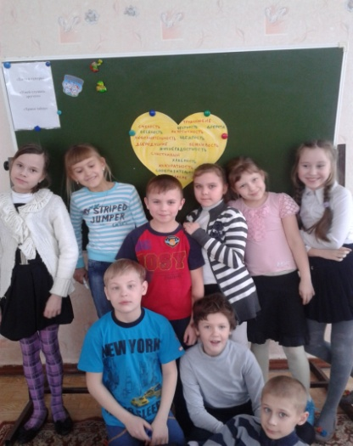
Нравственное воспитание – одна из актуальных и сложнейших проблем, которая должна решаться сегодня всеми, кто имеет отношение к детям. Процесс нравственного воспитания включает в себя формирование моральных убеждений, нравственных мотивов и привычек нравственного поведения. Такое воспитание ориентировано, в том числе, на осознание принадлежности к человеческому сообществу в прошлом, настоящем и будущем.
Этические упражнения помогают школьникам интенсивнее усваивать нравственные суждения, овладевать правилами поведения в обществе, приобретать навыки позитивных взаимоотношений с людьми.

Цель занятия: углубить понятия детей о нравственных категориях.
Задачи:
- расширить знания об основных нравственных категориях;
- развивать умение анализировать собственные поступки и поступки окружающих;
- совершенствовать навыки позитивных взаимоотношений.
Упражнение «Здравствуйте!».
Это упражнение может использоваться для снятия напряжения в группе, налаживания контакта между детьми и понимания того.
Один из участников выбирает листочек, на котором записана церемония приветствия, зачитывает и предлагает участникам продемонстрировать ее.
- Поприветствуйте так, чтобы девочки и мальчики не прикасались друг к другу (Жестами, мимикой) (Сомали)
- Поприветствуйте, сложив руки лодочкой и чуть подавшись вперед (Япония)
- Поприветствуйте, касаясь друг друга носами (Эскимосы)
- Поприветствуйте объятьями (Россия, Палестина)
- Поприветствуйте крепким и надежным рукопожатием (Россия, Германия, Норвегия)
- Поприветствуйте, стоя в полметра друг от друга слабым рукопожатием (Великобритания)

Упражнение «Только хорошее».
Дети встают в круг. Бросая мяч, говорят о положительных качествах друг друга.
Ребята, мы все разные, но в каждом из нас есть много хорошего! Давайте продолжим рассуждение о качествах характера.
Упражнение «Найди пару».
Детям предлагается выбрать карточку с каким-либо свойством личности. Первый ученик зачитывает свою карточку (например, «смелый»), к нему в пару встает ученик, на карточке которого написано противоположное значение слова.
Вариант – продолжи пословицу. В пару нужно встать, составив пословицу из частей.
Дружба крепка не лестью, правдой и честью.
Благодарностью ноги не сломаешь. (Немецкая пословица)
Крепкую дружбу и топором не срубишь.
Гора с горой не сходится, а человек с человеком всегда сойдется. (Еврейская пословица)
Нет больше позора, чем не выполнить уговора.
Коня кнут гонит, а джигита – совесть. (Башкирская пословица)
Один раз украл, навек вором стал.
Трус боится даже скрипа дерева. (Коми пословица)
Кто скоро помог, тот дважды помог.
Кто Родине изменяет, того народ презирает.
Благородство не в крови, а в характере. (Немецкая пословица)
Умный себя винит, глупый – своего товарища.
Бездельник хуже чучела: чучело хоть зверей пугает. (Абазинская пословица)
Живи для людей, поживут и люди для тебя.
Без науки ничего не придет в руки. (Украинская пословица)
В глазах труса и кошка ночью дэвом кажется. (Армянская пословица)
Обсуждение значения пословиц.
Ребята, как вы понимаете значение выражения «Золотые руки»? (Ответы ребят). А сейчас мы с вами попробуем дать ответ на вопрос: может ли сердце быть золотым.
Упражнение «Сокровища сердца».
Разделить детей на группы. Каждой группе выдается рисунок сердца, разрезанный на части (пазлы), которые необходимо собрать и вписать в них качества человека, делающие сердце светлым, сияющим, золотым.
После того, как дети рассмотрят и обсудят работы, они делают общий рисунок под названием «Сокровища нашего сердца», куда надо записать все найденные качества. Класс становится хранителем этого сердца.
Чудеса продолжаются, кроме золотого сердца у нас появилось необычное дерево, посмотрите.
Упражнение «Чудо-дерево».
Дерево можно сделать из большого комнатного цветка, вешалки для одежды и повесить на него конфеты. Игра заключается в том, чтобы дойти до чудо - дерева. Делая шаг, необходимо называть положительных героев сказок, вежливые слова. Дошедший до цели срывает с дерева приз.
Вариант: можно развесить конфеты в мешочках по нескольку штук, выбрать представителей от каждой команды. Получив приз, ребята смогут угостить своих одноклассников.
Подведение итога занятия.
Ребята, мы сегодня говорили о ценных качествах человека. Мы говорили о нравственности. Нравственность включает в себя такие понятия как:
- благоразумие
- доброжелательность
- мужество
- справедливость
- честность
- верность
- уважение к старшим
- трудолюбие
- патриотизм.
Ребята дополняют, обсуждают.

Мы надеемся, что вы будете воспитывать и развивать в себе только положительные качества, будете совершать честные, добрые поступки.

Список литературы:
- Битянова М.Р., Азарова Т.В., Афанасьева Е.И., Васильева Н.Л. Работа психолога в начальной школе. – 2-е изд. – М: Генезис, 2001. – 352 с.
- Бордовская Н.В., Реан А.А. Педагогика. Учебник для вузов. Спб: Издательство «Питер», 2000 г., 304 с.
- Бушелева Б.В. Поговорим о воспитанности: Книга для учащихся. – 2-е изд., дораб. – М: Просвещение, 1988. – 144 с.: ил.
- Социализация подростков средствами досуговой деятельности. Методические материалы. Пермь: 2010 г., 72 с.
- http://sayings.ru/index.htm
- http://www.urok123.org/

